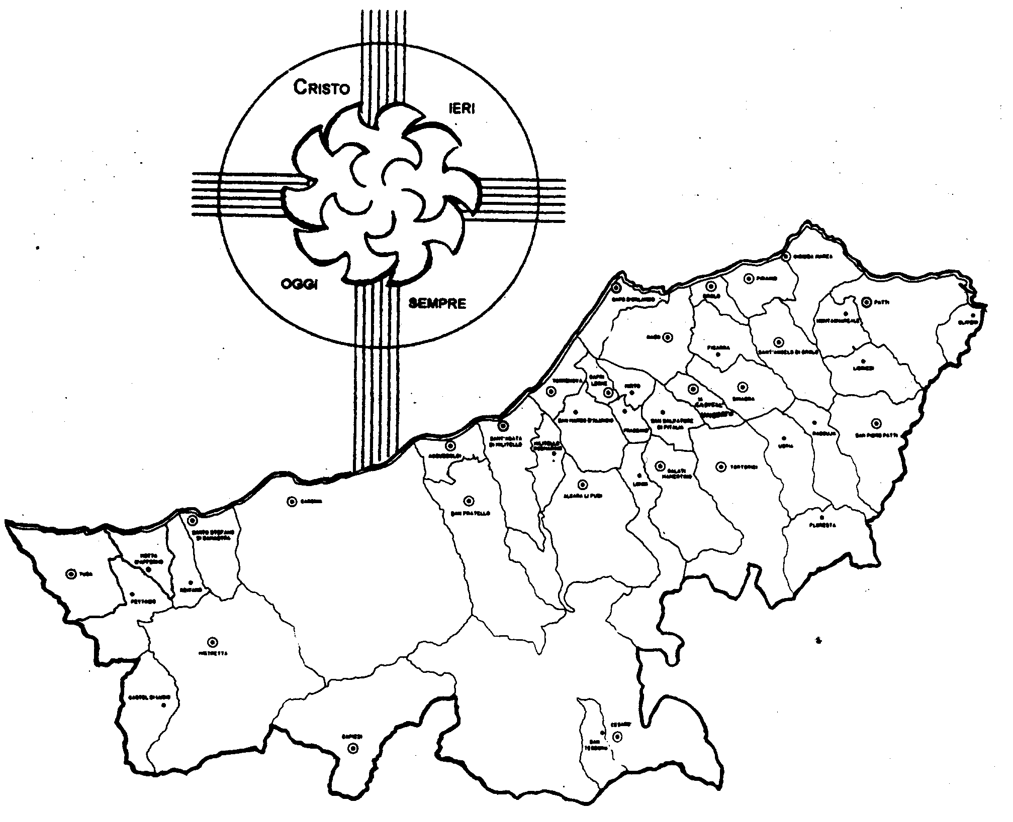
Diocesi di Patti

«FAMIGLIA UMANA: COMUNITÀ DI PACE»

Carissimi,
la pace è la radice e la vocazione di ogni persona umana perché creata ad immagine e somiglianza di Dio.
Come custodire e coltivare questo prezioso e prioritario?
Il Santo Padre Benedetto XVI ci offre una grande pista all’inizio del nuovo anno perché ne facciamo tesoro e punto di impegno per tutto l’anno e per la vita: la famiglia umana, comunità di pace.
È un invito a cercare le radici della pace per coltivarla già nella nostra condizione primaria di famiglia.
In essa, infatti, si fa esperienza e ci si educa al senso della vita, dell’amore, delle relazioni, del perdono… in una parola, della pace.
La famiglia di origine, per quanto preziosa e fondamentale, non si chiude nei membri di sangue, ma è anche la palestra che ci educa a scoprire che famiglia è prima ancora l’insieme di tutti i popoli, costituita sul fondamento della pace.
Così i valori che stanno alla base di ogni nostra famiglia sono gli stessi che fanno crescere la grande famiglia umana: il senso dell’accoglienza e la solidarietà fraterna, il rispetto della dignità e i diritti fondamentali, l’armonia con la creazione e la giusta ripartizione dei beni, il primato del dialogo e la comprensione delle reciproche fragilità. Se in ogni nostra famiglia coltiviamo questi valori, anche l’umanità crescerà come famiglia nella pace.
Auguro a tutti che il 2008 sia un anno di ben-essere in e della famiglia.
 Ignazio Vescovo
Lettera alle
Famiglie

Esperienze
Luce ai miei passi è la tua Parola...
Luce ai miei passi è la tua Parola...
La Pace
Nella Bibbia la parola pace è come un faro da cui si sprigionano tre fasci di luce che nelle varie pagine del testo sacro, si arricchiscono di sfumature sempre più diversificate.
Per pace s’intende, anzitutto, il benessere materiale di chi vive in buona salute, nella tranquillità domestica, nella sicurezza dei beni, benedetto da Dio e onorato dagli uomini. La pace indica anche la condizione propria dello stato e del tempo in cui non c’è la guerra. Quindi, l’assenza di afflizione, paura e ansia per la vita. Essa non riguarda, dunque, solo l’individuo ma l’intera società. Infine, la pace richiama il giusto equilibrio nei rapporti: fra persone, famiglie, gruppi e nazioni, anche attraverso la stipula di accordi e alleanze. Dio stesso è colui che dona la pace e la garantisce con la promessa del Messia, principe di pace.
Nel Nuovo Testamento questa ricchezza di significato viene nobilitata e superata dalla rivelazione di Gesù. Al primo apparire di Cristo, infatti, la pace è annunziata nel canto degli angeli, come già discesa sulla terra. Gesù stesso utilizza l’espressione pace dopo aver guarito i malati, perdonato i peccatori o raggiunto gli apostoli. Sulla sua bocca essa non è un saluto ma un dono che può essere accettato o rifiutato.
San Paolo riconoscerà che pace è il nome stesso di Dio e costituisce il grembo essenziale in cui è collocato il credente nei confronti del Signore. La verità di questa relazione con Dio il credente può verificarla nella ricerca della concordia con i fratelli. La pace, però, non comporta solo assenza di litigi, ma indica la presenza del regno di Dio, ove lo Spirito è libero di creare rapporti di libertà fra i membri della comunità e di infondere il ristoro nell’anima di chi aderisce pienamente a Dio.

Antico Testamento: Dt 23,7; 1Sam 16,5; 1Re 5,26; Sal 4,9; 85; 119,7; Pr 3,2; Is 9,5; 57,19; 66,12; Ger 6,14.
Nuovo Testamento: Mt 10,13; Mc 5,34; Lc 1,79; 2,14; 7,50; Gv 20,19.21.26; Rm 14,17; 15,13; Ef 2,14-17.

